НАЦІОНАЛЬНА АКАДЕМІЯ МЕДИЧНИХ НАУК УКРАЇНИ
ДЕРЖАВНА УСТАНОВА «ІНСТИТУТ ГРОМАДСЬКОГО ЗДОРОВ’Я
ім. О.М. МАРЗЄЄВА НАМН УКРАЇНИ»

ЧАЙКА АННА ВОЛОДИМИРІВНА

УДК 613.5 : 725.5

ГІГІЄНІЧНА ОЦІНКА УМОВ РОЗМІЩЕННЯ ТА ЕКСПЛУАТАЦІЇ ЗАКЛАДІВ ОХОРОНИ ЗДОРОВ’Я, ВБУДОВАНИХ В ЖИТЛОВІ БУДИНКИ

14.02.01 – Гігієна та професійна патологія

АВТОРЕФЕРАТ
дисертації на здобуття наукового ступеня
кандидата біологічних наук

Київ – 2021

Дисертацією є рукопис
Робота виконана в Державній установі «Інститут громадського здоров’я ім. О.М. Марзєєва Національної академії медичних наук України»

Науковий керівник: | Доктор медичних наук, старший науковий співробітник,  лікар-гігієніст вищої кваліфікаційної категорії  Махнюк Валентина Михайлівна,  ДУ «Інститут громадського здоров’я ім. О.М. Марзєєва НАМН України», завідувач лабораторії гігієни планування та забудови населених місць
Офіційні опоненти: | Доктор медичних наук, професор  Гаркавий Сергій Іванович,  Національний медичний університет імені О.О. Богомольця МОЗ України, завідувач кафедри гігієни та екології №3  Доктор біологічних наук, старший науковий співробітник  Назаренко Василь Іванович,  ДУ «Інститут медицини праці імені Ю.І. Кундієва НАМН України», завідувач лабораторії по вивченню і нормуванню фізичних факторів виробничого середовища

Захист відбудеться «23» вересня 2021 р. о 12 годині на засіданні спеціалізованої вченої ради Д 26.604.01 при ДУ «Інститут громадського здоров’я ім. О.М. Марзєєва Національної академії медичних наук України» за адресою: 02094, м. Київ, вул. Попудренка, 50.

З дисертацією можна ознайомитись у бібліотеці ДУ «Інститут громадського здоров’я ім. О.М. Марзєєва Національної академії медичних наук України» за адресою: 02094, м. Київ, вул. Попудренка, 50.
Автореферат розісланий 20 серпня 2021 р.

Вчений секретар
спеціалізованої вченої ради,
доктор біологічних наук О.М. Литвиченко

ЗАГАЛЬНА ХАРАКТЕРИСТИКА РОБОТИ
Актуальність теми. Відповідно до реформи галузі охорони здоров’я в Україні відбувається переорієнтація порядку медичного обслуговування населення з акцентом на первинну медичну допомогу. Відповідно до наказу МОЗ України № 504 від 19.03.2018 р. амбулаторні медичні послуги надаються лікарськими одиницями – сімейними лікарями у медичних кабінетах, які за містобудівним законодавством України можуть розміщуватись у нежитлових вбудованих (прибудованих) приміщеннях житлових будинків.
Результати наукових досліджень українських вчених і вчених європейських країн свідчать про посилену увагу до медичних проблем у стаціонарних відділеннях лікарень, зокрема: профілактика внутрішньолікарняних інфекцій, дотримання протиепідемічного режиму, якість повітря, умови праці медичних працівників, проведення діагностики з використанням високотехнологічного медичного обладнання та ін. [Бердник О.В., 2014, 2018; Махнюк В.М., 2017, 2020; Гаркавий С.І., Шевченко О.А., Деркачов Е.А. та ін., 2013, 2015; Салманов А.Г., 2018; Задорожна В.І., 2016, 2019; Панчук О.Ю., 2017; Панкевич О.Д., 2017, 2019; Назаренко В.І., 2020; Слободяник О.В., 2017, 2019; Benedikt Lenzer, Manuel Rupprecht, Christina Hoffmann, 2020] та інженерних недоліків при розміщенні ЗОЗ: умови доступності для осіб з особливими потребами, облаштування вентиляційних систем у стаціонарах та ін. [Куцевич В.В., 2015; Глеба В.Ю., 2017; Maria Barile, 2016].
Враховуючи відсутність досліджень з питань умов розміщення закладів охорони здоров‘я (далі – ЗОЗ), вбудованих у житлові будинки, та впливу їх взаєморозміщення на санітарно-гігієнічні та протиепідемічні умови життєдіяльності мешканців будинку, спонукало нас до вивчення зазначених питань.
Зв’язок роботи з науковими програмами, планами, темами.
Дисертаційна робота виконана відповідно до плану науково-дослідних робіт ДУ «Інститут громадського здоров’я ім. О.М. Марзєєва НАМН України»: "Обґрунтування гігієнічних принципів планування і забудови населених місць з урахуванням міжнародного досвіду для забезпечення збереження здоров’я населення України" (№_{ДЕРЖРЕЄСТРАЦІЇ} 0117U000546/2017-2019 рр.); «Удосконалення гігієнічних підходів до планування громадської та житлової забудови» (№_{ДЕРЖРЕЄСТРАЦІЇ} 0120U100061/2020-2022 рр.), у яких автор є співвиконавцем та відповідальним виконавцем.
Мета роботи: обґрунтування гігієнічних критеріїв до розміщення та експлуатації закладів охорони здоров’я, вбудованих в житлові будинки, для забезпечення санітарно-гігієнічних умов перебування медпрацівників, пацієнтів та мешканців будинку, які є спільними для оцінки архітектурно-планувальних рішень відповідно до сучасного містобудівного та санітарного законодавства.
Для досягнення поставленої мети передбачено вирішення наступних завдань:
1. Проаналізувати та визначити відповідність сучасним міжнародним вимогам національного санітарного та містобудівного законодавств до закладів охорони здоров’я, вбудованих в житлові будинки.
2. Провести гігієнічну оцінку проектних архітектурно-планувальних рішень для закладів охорони здоров’я, вбудованих в житлові будинки.
3. Визначити вплив прямих та опосередкованих індикативних показників архітектурно-планувальних рішень закладів охорони здоров’я, вбудованих в житлові будинки, на самопочуття і працездатність медпрацівників, умови перебування пацієнтів та мешканців будинку.
4. Визначити санітарно-епідеміологічну складову санітарного та містобудівного законодавств України для нормування проектування сучасних закладів охорони здоров’я, вбудованих в житлові будинки, з імплементацією вимог європейських стандартів.
5. Обґрунтувати комплекс профілактичних заходів при розміщенні сучасних закладів охорони здоров’я, вбудованих в житлові будинки, щодо збереження здоров’я медпрацівників, пацієнтів та створення санітарно-гігієнічних умов життєдіяльності мешканців житлового будинку.
Об’єкт дослідження: система гігієнічної оцінки показників архітектурно-планувальних рішень вбудованих ЗОЗ для створення безпечних умов праці медперсоналу, перебування пацієнтів та умов життєдіяльності мешканців будинку.
Предмет дослідження: нормативно-правове регулювання проектування ЗОЗ, вбудованих в житлові будинки; вплив архітектурно-планувальних рішень вбудованих у житлові будинки ЗОЗ на самопочуття та працездатність медперсоналу, умови перебування пацієнтів, санітарно-гігієнічні умови мешканців житлового будинку.
Методи дослідження: аналітичний, санітарно-епідеміологічної експертизи проектів розміщення вбудованих ЗОЗ, гігієнічний, соціологічний, медико-статистичний з використанням прикладних програм Statistica for Windows, Excel, Mathcad 11.0 portable, та метод експертного оцінювання шляхом попарного порівняння – аналіза ієрархій Т.Сааті.
Наукова новизна одержаних результатів полягає у тому, що вперше в Україні проведено комплексне гігієнічне дослідження умов розміщення та експлуатації сучасних ЗОЗ, вбудованих в житлові будинки.
Визначено найбільш інформативні (значимі) характеристики архітектурно-планувальних рішень при розміщенні вбудованих ЗОЗ, встановлено найбільш проблемні аспекти при їх розміщенні в умовах щільної забудови сучасних міст.
Обґрунтовано норматив мінімальних розмірів нових (запроектованих) та пристосованих (в умовах реконструкції) медичних приміщень за умовами повітрообміну; гігієнічні вимоги до взаєморозміщення вбудованих ЗОЗ та житлової частини будинку, організації прибудинкової території; обґрунтовано комплекс профілактичних заходів при розміщенні сучасних вбудованих ЗОЗ щодо збереження здоров’я медпрацівників, пацієнтів та створення належних санітарно-гігієнічних умов життєдіяльності для мешканців житлового будинку.
Внесено суттєве доповнення принципів профілактичної медицини у сфері містобудування, яке полягає в розробці гігієнічних критеріїв забезпечення санітарно-гігієнічних умов вбудованих ЗОЗ для медпрацівників, пацієнтів та мешканців житлових будинків з урахуванням зарубіжного досвіду.
Теоретичне значення роботи. Внесено суттєве доповнення у теорію профілактичної медицини шляхом розробки гігієнічних вимог до розміщення та функціонування вбудованих ЗОЗ, яке доведено на підставі результатів санітарно-епідеміологічної оцінки шляхом екстраполяції відповідності умов розміщення та функціонування вбудованих ЗОЗ гігієнічним вимогам з метою збереження здоров‘я медпрацівників та створення безпечних умов для пацієнтів і мешканців житлового будинку.
Практичне значення отриманих результатів. За результатами досліджень обґрунтовано «Комплекс профілактичних заходів при розміщенні вбудованих в житлові будинки ЗОЗ щодо збереження здоров‘я медпрацівників, пацієнтів та створення належних санітарно-гігієнічних умов життєдіяльності мешканців житлового будинку» для зацікавлених сторін (МОЗ, Мінрегіон – на державному рівні, ОТГ, УОЗ, ОСББ – на місцевому рівні) для врахування при розробці проектів вбудованих ЗОЗ з метою створення і організації оптимальних умов для збереження здоров’я та високої працездатності медпрацівників упродовж їх медичної діяльності, безпечних умов перебування пацієнтів та санітарно-гігієнічних умов життєдіяльності мешканців житлових будинків.
Результати роботи увійшли до основних державних нормативних документів України: проєкт Державних санітарних норм і правил «Санітарно-протиепідемічні вимоги до закладів охорони здоров’я, що надають стаціонарну медичну допомогу населенню. ДСанПіН 2.3-…-20ХХ» (пошукач є автором документу, проєкт ДСанПіН направлено на затвердження до МОЗ України: листи Інституту від 18.12.2017 р. №19.2/4457 та від 07.06.2021 р. №19.2/1504); розроблено та внесено проєкт зміни до Державних санітарних норм і правил «Санітарно-протиепідемічні вимоги до закладів охорони здоров’я, що надають первинну медичну (медико-санітарну) допомогу. ДСанПіН 2.3-183-2013» (лист Інституту від 18.12.2017 р. №19.2/4456); видано Інформаційний лист «Санітарно-гігієнічні та протиепідемічні вимоги до розміщення закладів охорони здоров‘я, вбудованих в житлові будинки» (№167-2020), який впроваджено у навчальний процес гігієнічних кафедр медичних університетів України (4 акти впровадження від 2021 р.) та у практичну роботу обласних Департаментів охорони здоров‘я облдержадміністрацій (6 актів впровадження від 2021 р.); розроблено санітарно-епідеміологічну складову до державних будівельних норм України у сфері розміщення та функціонування закладів охорони здоров’я, в тому числі вбудованих у житлові будинки, а саме: ДБН Б.2.2-12:2019 «Планування та забудова територій» (наказ Мінрегіону від 26.04.2019 р. № 104, лист Інституту від 06.03.2018 р. №19.2/721); ДБН В.2.2-9:2018 «Громадські будинки та споруди» (наказ Мінрегіону №260 від 28.09.2018 р., пошукач є автором документу); ДБН В.2.2-15:2019 «Житлові будинки» (наказ Мінрегіону №87 від 26.03.2019 р., лист Інституту №19/105 від 22.01.2019 р.,); ДБН В.2.2-40:2018 «Інклюзивність будівель і споруд» (наказ Мінрегіону №327 від 30.11.2018 р., лист Інституту №19/1987 від 19.04.2018 р.), проєкт нової редакції ДБН В.2.2-10-2001 «Заклади охорони здоров’я» (пошукач є автором проекту нової редакції ДБН В.2.2-10-20ХХ «Заклади охорони здоров’я», листи Інституту №19/3326 від 18.09.2017 р., №19/3537 від 04.10.2017 р., №19/538 від 20.02.2018 р., №19/608 від 26.02.2018 р., № 19.2/608 від 10.04.2018 р., №19/2610 від 01.10.2019 р., №19/2835 від 04.11.2019 р., №19/1675 від 06.07.2020 р., №19/1736 від 09.07.2020 р.).
Особистий внесок здобувача. Автором самостійно проведено аналіз літератури та вивчення наукової інформації щодо умов розміщення та функціонування ЗОЗ, вбудованих в житлові будинки; здійснено ретроспективний аналіз розвитку мережі закладів первинної медичної допомоги у м. Києві за 20-річний період (1997-2017 рр.); розроблено Програму санітарно-епідеміологічної оцінки проектів розміщення вбудованих ЗОЗ з інтегральною шкалою, 4 види анкет (для оцінки якості проектів ЗОЗ, для опитування медпрацівників, пацієнтів та мешканців); здійснено аналіз, систематизацію та математичну обробку результатів, оформлено всі розділи дисертаційної роботи, сформульовано висновки.
Дослідження проведені автором на підставі договорів про творчу співпрацю з ЗОЗ м. Києва, м. Одеси та ГУ Держпродспоживслужби в Київській області. У роботі не було використано результатів та ідей співавторів публікацій.
Математичні розрахунки здійснено за допомогою застосування стандартних статистичних пакетів прикладних програм Statistica for Windows, Excel, Mathcad 11.0 portable.
Особистий внесок здобувача становить понад 90 % від загального обсягу роботи.
Апробація результатів дисертації. Основні положення дисертації доповідалися та обговорені на державному та міжнародному рівнях, зокрема на: науково-практичній конференції «Актуальні питання гігієни та екологічної безпеки України» (ДУ «ІГЗ НАМНУ», 19-20.10.2017 р., м. Київ, доповідь відзначено Дипломом в номінації «Краща доповідь»), науково-практичній конференції молодих вчених «Актуальні питання гігієни праці та професійної патології», приуроченої до 89-ї річниці ДУ «Інститут медицини праці імені Ю.І. Кундієва НАМН України» і 90-ї річниці від дня народження академіка Юрія Ілліча Кундієва» (30.11.2017 р., м. Київ), науково-практичній конференції молодих вчених, присвяченій 25-річчю Національної академії медичних наук України (2018 р., м. Київ), міжнародній науково-практичній конференції школи студентів та молодих вчених Biomed talks-2019 (2019 р., КНУ імені Тараса Шевченка, м. Київ), науково-практичній конференції «Актуальні питання громадського здоров’я та екологічної безпеки України» (ДУ «ІГЗ НАМНУ», 17-18.10.2019 р., м. Київ), науково-практичній конференції «Актуальні питання гігієни праці та професійної патології» до 91-ї річниці створення Державної установи «Інститут медицини праці імені Ю.І. Кундієва НАМН України» (05.12.2019 р., м. Київ).
Публікації. За темою дисертації опубліковано 21 наукова праця, з них: 1 стаття у фаховому виданні, що входить до міжнародної наукометричної бази Web of Science; 8 статей у періодичних наукових фахових виданнях України; 3 статті – у інших наукових виданнях; 7 – тез доповідей.
Результати роботи увійшли до 2 монографій: англомовної монографії за авторством Machniuk V.M., Hopperia V.G., Polka O.O., Pavlenko N.P., Ocheretyana G.V. «Hygiene and ecology in state regulation of urban planning» (2020), де здобувач є співавтором; за авторством Махнюк В.М., Сердюк Є.А., Чорна В.В., Гаркавий С.С., Лаптєв В.Е. «Нові гігієнічні підходи до сучасного містобудування в Україні» (2021 р.), де здобувач є співавтором трьох глав монографії; Інформаційного листа «Санітарно-гігієнічні та протиепідемічні вимоги до розміщення закладів охорони здоров‘я, вбудованих в житлові будинки» (№167-2020).
Структура та обсяг дисертації. Дисертація викладена на 225 сторінках друкованого тексту (обсяг основного тексту становить 155 сторінок), ілюстрована 15 рисунками, містить 25 таблиць, складається із анотації, списку публікацій здобувача, змісту, переліку умовних позначень, вступу, аналітичного огляду літератури, розділу "Матеріали та методи дослідження", 6-ти розділів власних досліджень, аналізу узагальнення отриманих результатів, висновків, практичних рекомендацій, списку використаних джерел, який включає 265 джерел, із них 214 – кирилицею, 51 – латиницею.

ОСНОВНИЙ ЗМІСТ РОБОТИ
Матеріали та методи досліджень. Базовий аспект проблеми, яка вирішувалась у роботі, стосувався проведення гігієнічної оцінки проектів розміщення та умов експлуатації вбудованих в житлові будинки ЗОЗ, визначення впливу архітектурно-планувальних рішень на самопочуття та працездатність медпрацівників, умови перебування пацієнтів, умови життєдіяльності мешканців житлового будинку, та розробки заходів щодо мінімізації впливу взаєморозміщення ЗОЗ та житлових будинків.
Дані про основний зміст та обсяг проведених досліджень надано у Таблиці 1.
Таблиця 1
Види, об’єм та методи досліджень
№ п/п | Характеристика досліджень | Кількість
1 | 2 | 3
1 | Аналіз санітарного та містобудівного законодавств України та європейських країн у сфері проектування та розміщення вбудованих ЗОЗ в житлові будинки: | 55
 | – Закони України та зарубіжних держав | 10
 | – Санітарний Регламент Республіки Молдови | 1
 | – Розпорядження Уряду Республіки Польщі | 1
 | – Постанови КМУ | 8
 | – Накази МОЗ, Мінрегіону | 10
 | – Державні санітарні норми та правила, державні будівельні норми, зарубіжні стандарти з проектування, розміщення та функціонування ЗОЗ, в тому числі вбудованого типу | 25
2 | Аналіз забезпеченості населення м. Києва амбулаторними ЗОЗ  за 20-ти річний період | статистичні дані  1997-2017 рр.
3 | Санітарно-епідеміологічна оцінка проектів розміщення вбудованих ЗОЗ за інтегральною оцінкою | 28 проектів
4 | Порівняльний аналіз архітектурно-планувальних рішень вбудованих ЗОЗ, проведений методом експертного оцінювання шляхом попарного порівняння (метод Т. Сааті) | за 125 показниками

Продовження таблиці 1
1 | 2 | 3
5 | Експертна оцінка впливу особливостей архітектурно-планувальних рішень вбудованих ЗОЗ на самопочуття, працездатність медичного персоналу, умови перебування пацієнтів, умови проживання мешканців житлових будинків, в яких розміщуються вбудовані ЗОЗ | 300 анкет
 | – характеристика умов функціонування вбудованих ЗОЗ в частині забезпечення санітарно-гігієнічних умов праці медперсоналу | 100 анкет (за 99 показниками)
 | – оцінка впливу функціонування вбудованих ЗОЗ на умови проживання мешканців житлової частини будинку | 100 анкет (за 99 показниками)
 | – характеристика санітарно-гігієнічних умов перебування пацієнтів у вбудованих ЗОЗ | 100 анкет (за 85 показниками)
6 | Варіаційно-статистичний аналіз отриманих результатів | прикладні програми Statistica for Windows, Excel, Mathcad 11.0 portable
Результати досліджень та їх обговорення.
За медичною реформою в Україні, за аналогією до європейської моделі, заклади первинної медичної допомоги – амбулаторії сімейного типу та кабінети сімейних лікарів складатимуть 80 % від усієї мережі ЗОЗ країни.
Основною штатною одиницею первинної медичної допомоги є лікар загальної практики – сімейний лікар, який відповідно до наказу МОЗ від 19.03.2018 р. №504 повинен обслуговувати 1800 пацієнтів, здійснювати свою діяльність в окремому медичному приміщенні, яке може розміщуватися як на поліклінічній базі, так і у вбудованих нежитлових приміщеннях на І, ІІ поверхах житлового будинку в умовах щільної міської забудови.
У м. Києві за 20-ти річний період спостереження кількість амбулаторних ЗОЗ збільшилась у 4 рази, і за орієнтовним прогнозом їх кількість зростатиме (Рис. 1).

Рис. 1. Динаміка збільшення кількості амбулаторних ЗОЗ в м. Києві

Нами було досліджено основний як у гігієнічному так і в містобудівному відношенні показник нормативної площі медичного приміщення амбулаторного типу, і встановлено, що в Україні норматив мінімальної площі медичного приміщення є більшими у 1,3 рази (Таблиця 2).
Таблиця 2
Нормативні показники мінімальної площі медичного приміщення амбулаторного типу в Україні та деяких європейських країнах
Країна | Нормативи мінімальної площі кабінетів лікарів амбулаторної практики, не менше м²
Україна | 12
Республіка Польща | 12 (15)
Республіка Чехія | 13
Румунія | 9
Республіка Молдова | 9
Франція | 13
Спільними як для України, так і для європейських країн є санітарно-гігієнічні та містобудівні вимоги до вбудованих ЗОЗ щодо облаштування окремої ізольованої від житлової частини вхідної групи та створення умов доступності та безперешкодного користування приміщеннями для людей з особливими потребами. Особливістю європейського законодавства щодо розміщення та функціонування вбудованих ЗОЗ є посилена увага до питань створення умов для пацієнтів з особливими потребами, зокрема у наборі допоміжних приміщень передбачається окреме приміщення для поводирів-собак, які супроводжують пацієнтів з вадами зору, що зовсім не передбачено вітчизняним законодавством.
Нами розроблено Програму (алгоритм) санітарно-епідеміологічної оцінки за архітектурно-планувальними рішеннями розміщення ЗОЗ, вбудованих (прибудованих) в житлові будинки (Програма СЕО), за якою проведено дослідження 28 проектів вбудованих ЗОЗ, з них 14 – кабінети сімейних лікарів та 14 – спеціалізовані медичні (далі – стоматологічні) кабінети. Інтегральна оцінка здійснювалась за формулою за 99 критеріями санітарного та епідемічного благополуччя, та мала три рівні санепідблагополуччя: високий, середній, низький.
За результатами гігієнічної оцінки встановлено, що вхідна група до ЗОЗ у 57 % ЗОЗ стоматологічного профілю не відповідала вимогам за інклюзивністю, що у 2,7 рази більше від аналогічного показника кабінетів сімейних лікарів (р<0,001).
У всіх досліджуваних об’єктах у жодному випадку не було передбачено стоянок для автотранспорту пацієнтів і медпрацівників вбудованих ЗОЗ, що впливало на доступність медичних послуг, психогенне навантаження як медичних працівників, так і пацієнтів.
Нами встановлено недоліки в об’ємах медичних приміщень вбудованих ЗОЗ в залежності від їх розташування: більшість досліджуваних кабінетів сімейних лікарів розташовувались в існуючих старих житлових будинках, які мали висоту приміщень у 2,75 м (42,86 %) та 2,5 м (21,43 %). В той час як аналогічний показник в другій досліджуваній групі становив 14,29 % при висоті приміщень 2,75 м та 14,29 % при висоті приміщень у 2,5 м, що було у 2,9 та 1,5 рази менше від першої досліджуваної групи (р<0,001). В той час у переважній більшості випадків стоматологічні кабінети – 9 об’єктів (64,29 %) розташовувались в новому житловому фонді з висотою приміщень у 3 м, що було у 4,5 рази більше від аналогічного показника першої досліджуваної групи (р<0,001) і свідчило про більш комфортні умови.
За Програмою СЕО щодо оцінки набору та площі приміщень у обох досліджуваних групах вбудованих ЗОЗ було забезпечено необхідний набір та площа медичних та допоміжних приміщень згідно вимог.
У ході дослідження були виявлені особливості архітектурно-планувальних рішень щодо розміщення вбудованих ЗОЗ, які стосувалися 11 стоматкабінетів (78,6%), у зв’язку з їх оснащенням рентгенологічним медичним обладнанням. У 100 % випадків обладнання було закордонного виробництва: у 84,6 % були дентальні апарати виробництва Фінляндії, США, Бразилії, Кореї, 15,4 % – ортопантомографи виробництва Фінляндії.
За технічними характеристиками рентгенівські трубки мали величину напруги у межах 60-90 кВ та анодний струм у межах 1-10 мА, що дозволяє їх розміщення у вбудованих приміщеннях житлових будинків і відповідає вимогам ДСанПіН 6.6.3-150-2007 (із змінами).
Розміщення рентгенологічного стоматологічного медичного обладнання здійснювалось із компенсуючими здоров’язберігаючими заходами: захист стін передбачав облицювання свинцевими листами товщиною 1,7-2,3 мм та баритовою штукатуркою товщиною 2-2,8 мм в залежності від потужності рентгенапарату; максимально можливе розмежування у внутрішньому будівельному об’ємі рентгенкабінетів з іншими приміщеннями вбудованого ЗОЗ – відсутність суміжних житлових приміщень над (по вертикалі) і поруч (по горизонталі). У процесі експлуатації зазначеного обладнання передбачалась обов’язкова паспортизація джерела іонізуючого випромінювання на право роботи з ним згідно з ДСанПіН 6.6.3-150-2007 (із змінами).
Аналіз умов доступності внутрішнього простору медичних та допоміжних приміщень для людей з особливими потребами показав, що зазначені приміщення не були пристосовані у 11 (78 %) стоматологічних кабінетах, що у 1,2 рази перевищувало аналогічний показник кабінетів сімейних лікарів. За інженерним благоустроєм медичні приміщення ЗОЗ стоматологічного профілю були облаштовані краще і мали механічну припливно-витяжну вентиляцію у 92 % випадків проти 8 % у ЗОЗ амбулаторного типу.
Таким чином, за проведеною санітарно-епідеміологічною оцінкою проектів 28 вбудованих ЗОЗ за інтегральною шкалою Програми СЕО встановлено наступне. Переважна більшість проектів розміщення досліджуваних вбудованих ЗОЗ в загальній вибірці отримала середній показник інтегральної оцінки, який склав від 0,33 до 0,67 балів. За результатами порівняльного аналізу за Програмою СЕО із інтегральною шкалою встановлено, що 25 % стоматологічних кабінетів були віднесені до категорії з високим рівнем санепідблагополуччя, що у 2,3 рази більше за аналогічний показник кабінетів сімейних лікарів (р<0,001). При цьому 89 % проектів кабінетів сімейних лікарів має середній рівень санепідблагополуччя (нижня межа – ближче до низького).
У подальших наших дослідженнях з метою визначення якості розроблених 28 проектів розміщення вбудованих ЗОЗ була проведена фахова експертна оцінка архітектурно-планувальних рішень цих ЗОЗ методом експертного оцінювання шляхом попарного порівняння ієрархій (метод Т. Сааті). Система шкалірування оцінки проектних матеріалів з розміщення вбудованих ЗОЗ включала 6 блоків для порівняння (160 пар порівнянь).
Математичний розрахунок на кожному з етапів дослідження виконувався із застосуванням формул:
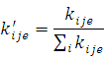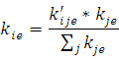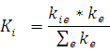

За результатами проведеного експертного оцінювання визначена інформативність (значимість) характеристик в кожному блоці анкети, що представлена на Рис. 2.
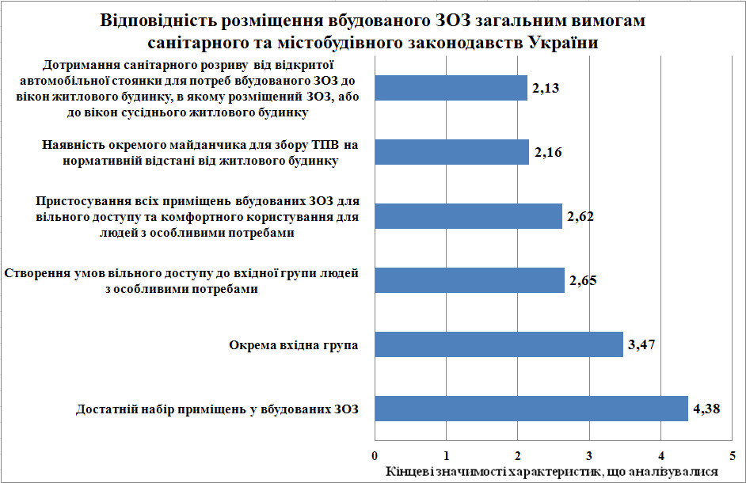 | 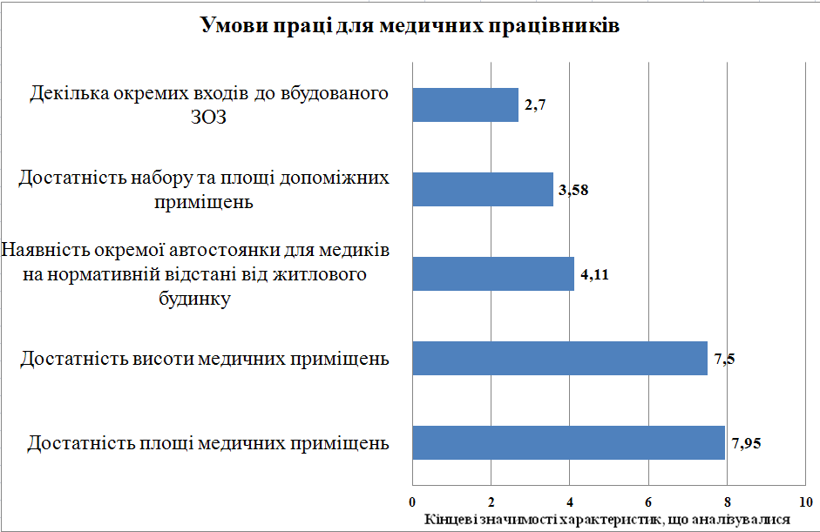
А | Б
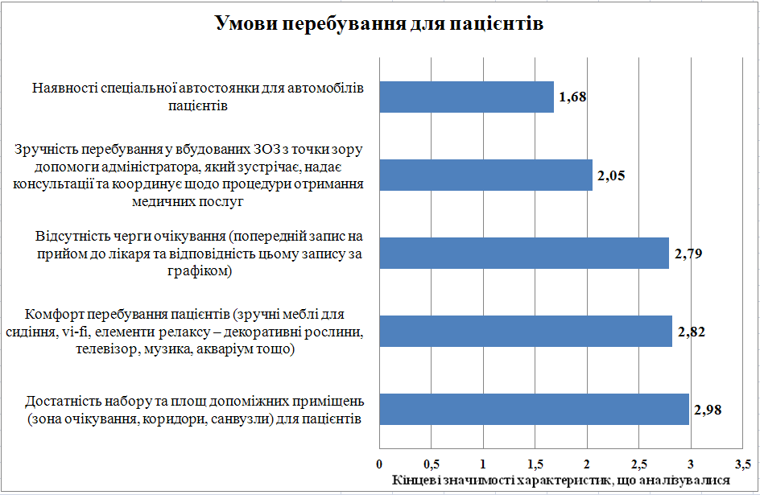 | 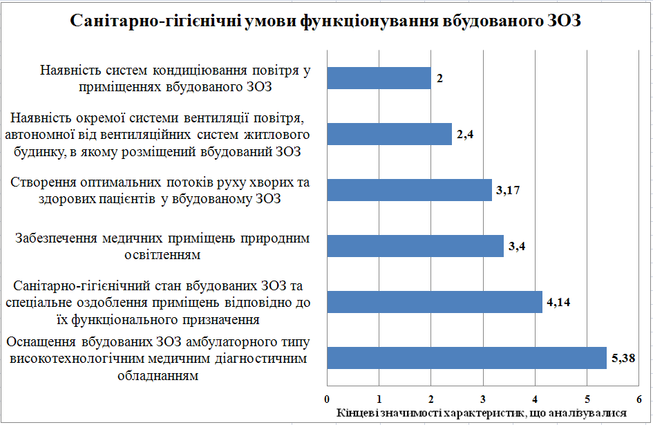
В | Г
Рис. 2. Значимість характеристик, що аналізувалися за методом експертного оцінювання Т. Сааті (А – відповідність розміщення ЗОЗ загальним вимогам санітарного та містобудівного законодавства України; Б – умови праці для медичних працівників; В – умови перебування для пацієнтів; Г – санітарно-гігієнічні умови функціонування вбудованого ЗОЗ)
На основі проведеної експертної оцінки архітектурно-планувальних рішень розміщення вбудованих ЗОЗ шляхом попарного порівняння ієрархій за методом Т. Сааті встановлено, що нижній та верхній вектори якості проектних матеріалів, які були в межах від 82,69 % до 97,31 %, свідчили про задовільний рівень якості архітектурно-планувальних рішень за санітарно-гігієнічними характеристиками.
При цьому визначені нижній та верхній вектори, які були в межах від 17,31 % до 3,69 % і стосувались проблемних аспектів функціонування вбудованих ЗОЗ, а саме відсутності: І рангове місце – окремої території для потреб вбудованого ЗОЗ під розміщення відкритих стоянок для тимчасового зберігання автотранспорту медпрацівників і пацієнтів; ІІ – декількох розмежованих (для медпрацівників і пацієнтів) вхідних груп до вбудованого ЗОЗ (епідемічна безпека); ІІІ – умов інклюзивності щодо вхідної групи; ІV – безпечних умов використання високотехнологічного обладнання; V – умов інклюзивності до внутрішнього простору медичних та допоміжних приміщень.
Вивчено вплив прямих та опосередкованих індикативних показників архітектурно-планувальних рішень вбудованих ЗОЗ на самопочуття та працездатність медперсоналу, умови перебування пацієнтів та умови життєдіяльності мешканців житлового будинку. В умовах натурного експерименту, соціологічному опитуванню підлягали медичні працівники і пацієнти вбудованих ЗОЗ та мешканці житлових будинків, в яких розміщено вбудовані ЗОЗ.
До прямих індикативних показників, що впливають на організм людини було віднесено: достатність площі медичних приміщень; достатність висоти; забезпеченість загальнообмінною штучною (механічною) припливно-витяжною вентиляцією, наявність нормативних умов природного освітлення; дотримання нормативних рівнів шуму; наявність архітектурно-планувальних та інженерних заходів захисту від іонізуючого випромінювання рентгенологічного медичного обладнання; наявність короткотривалих перерв для відпочинку медпрацівників між прийомами пацієнтів; дотримання санітарно-протиепідемічного режиму та інші.
До опосередкованих індикативних показників впливу на самопочуття, працездатність та умови перебування були віднесені: архітектурно-планувальні рішення в частині організації та впорядкування оточуючої (прибудинкової прилеглої до вбудованого ЗОЗ) території: віддаленість спортивних майданчиків; віддаленість відкритих автостоянок транспорту мешканців будинку; наявність окремих для ЗОЗ пішохідних доріжок з твердим асфальтованим покриттям та їх пристосування для людей з особливими потребами; облаштування тимчасових відкритих стоянок для автомобілів (та велосипедів) медпрацівників та пацієнтів на прибудинковій території; організації окремого майданчика для збору твердих побутових відходів для потреб вбудованого ЗОЗ; проектування вхідної групи, а також всіх медичних та допоміжних приміщень з пристосуваннями для людей з особливими потребами; наявність достатнього набору допоміжних приміщень (хол, окремі санвузли для медперсоналу та для пацієнтів, кімнати для відпочинку, для прийому їжі тощо); організація оптимального режиму роботи для медпрацівників шляхом впровадження електронної черги за попереднім записом пацієнтів; комплектація робочих місць сучасною комп’ютерною технікою та інші.
Нами встановлена наявність численних зв’язків між прямими та опосередкованими показниками архітектурно-планувальних рішень, які є складовими технології надання медичних послуг, та самопочуттям і працездатністю медпрацівників вбудованих ЗОЗ амбулаторного типу та стоматологічних ЗОЗ: погіршення самопочуття через відсутність достатнього повітрообміну приміщення (відсутність штучної припливно-витяжної вентиляції), що проявлялося втомленістю, бажанням відпочити, вийти на свіже повітря, відкрити вікно вже у кінці 1-ї години робочої зміни у 6 % медичних працівників сімейної практики, наприкінці 2-ї години – 10 % лікарів та наприкінці 3-ї години – 20 % лікарів (p<0,001); відсутністю короткотривалих перерв для відпочинку як сімейних лікарів (у 33 %), так і стоматологів (22 %) між прийомами пацієнтів та їх працездатністю, що проявлялось зниженням уваги, концентрації та роздратуванням (p<0,001); відсутністю місця (вільної території) для зберігання власного автотранспорту у 17 % сімейних лікарів та 45 % стоматологів (паркування автомобілів здійснювалось стихійно – на узбіччі дороги, газонах, інколи займали паркомісця мешканців), що спричиняло психогенне навантаження та роздратування (p<0,001); відсутністю окремого приміщення для психологічного розвантаження (відпочинку) у 27 % сімейних лікарів та 35 % стоматологів (p<0,001).
Пропозиції щодо покращення умов розміщення та функціонування вбудованих ЗОЗ за результатами опитування сімейних лікарів та лікарів стоматологів були однонапрямленими і стосувались виокремлення прилеглої до вбудованого ЗОЗ території, так відповіли 60 % сімейних лікарів та 70 % лікарів стоматологів, така ж кількість медпрацівників (60 % та 75 % відповідно) бажали окреме місце для паркування власного автомобіля, важливість облаштування штучною (механічною) припливно-витяжною вентиляцією всіх медичних приміщень вбудованого ЗОЗ відмітили 78 % сімейних лікарів та 52 % лікарів стоматологів (Рис. 3)

Рис.3. Питома вага відповідей медпрацівників кабінетів сімейних лікарів та стоматологічних кабінетів щодо покращення умов розміщення та функціонування вбудованих ЗОЗ, %

За результатами проведеного анкетного опитування пацієнтів вбудованих ЗОЗ та мешканців житлових будинків, в яких розміщено вбудовані ЗОЗ, встановлено, що найважливішими проблемними питаннями при функціонуванні вбудованих ЗОЗ для пацієнтів є – відсутність спеціальних автостоянок на прибудинковій території (40 % опитуваних) на другому місці – відсутність умов доступності вхідної групи до ЗОЗ для людей з особливими потребами (30 %), вузькі коридори – 10 % (Рис.4). Серед мешканців відповіді співпадали та були розподілені таким чином – 38% , 32% та 14% відповідно.

Рис. 4. Результати оцінки умов функціонування вбудованих ЗОЗ за архітектурно-планувальними та протиепідемічними показниками, проведеною пацієнтами вбудованих ЗОЗ (негативні відповіді у %)
Враховуючи інновації реформи медичної галузі, використання сучасних будівельних конструкцій, матеріалів і постійне перебування медиків у закритому приміщенні та в умовах підвищеного рівня епідемічної небезпеки під час епідемії коронавірусної хвороби, а також отримані дані фактичних досліджень щодо невідповідності нормативам показника кратності повітрообміну у медичних приміщеннях вбудованих ЗОЗ назріла необхідність перевірки достатності гігієнічного нормативу кратності повітрообміну у медичних приміщеннях, який був прийнятий в Україні у 2001 р. (ДБН В.2.2-10-2001 «Заклади охорони здоров'я») і становить як при природній, так і при механічній вентиляції К = 1.
За результатами інвентаризації досліджуваних вбудованих ЗОЗ щодо висоти (2,5 м, 2,6 м, 2,75 м та 3 м) та площі медичних приміщень (9 м² – за аналогією європейського нормативу, 12 м² та 18 м² – чинні вітчизняні нормативи) нами були змодельовані три варіанти розрахунків показників повітрообміну за кількістю перебуваючих людей у медичному приміщенні (Таблиця 3). Для розрахунку повітрообміну приймався нормативний показник витрат зовнішнього повітря у 60 м³/годину на 1 людину, який є аналогічно унормований в країнах ЄС для більшості медичних приміщень. Умеблювання приміщення було враховано у всіх випадках.

Таблиця 3
Результати розрахунків кратності повітрообміну для медичних приміщень кабінетів сімейного лікаря при витраті припливного повітря – на рівні чинного нормативу у 60 м³/годину на людину з диференціацією за площею та висотою приміщень, умеблювання, одночасної кількості осіб
№ | Кількість людей в приміщенні | Площа приміщення, м² | Висота приміщення, м
 |  |  | 2,5 | 2,6 | 2,75 | 3,0
1 | Лікар + пацієнт | 9 | 7,28 | 7,20 | 7,08 | 6,91
2 | Лікар + пацієнт + супроводжуюча особа |  | 8,40 | 8,27 | 8,10 | 7,84
3 | Лікар + пацієнт | 12 | 6,72 | 6,66 | 6,57 | 6,44
4 | Лікар + пацієнт + пацієнт |  | 7,56 | 7,47 | 7,33 | 7,14
5 | Лікар + медсестра + пацієнт |  | 7,56 | 7,47 | 7,33 | 7,14
6 | Лікар + медсестра + пацієнт + супроводжуюча особа |  | 8,40 | 8,27 | 8,10 | 7,84
7 | Лікар + медсестра + пацієнт | 18 | 6,72 | 6,66 | 6,57 | 6,44
8 | Лікар + медсестра + пацієнт + супроводжуюча особа |  | 7,28 | 7,20 | 7,08 | 6,91

За результатами розрахунків, що наведені в Таблиці 3, встановлено, що у медичних приміщеннях амбулаторного типу при висоті у 3 м та при висоті у 2,5 м в залежності від площі приміщення (від 9 м² до 18 м²) та кількості перебуваючих осіб (2-4 особи), кратність повітрообміну становить у межах 6,44-8,40, що перевищує чинний норматив у 6,44-8,40 раз, є обґрунтованим для умов праці медичних працівників та збереження їх здоров’я.
В медичному приміщенні (кабінет сімейного лікаря), яке у наших розрахунках мало гіпотетично найменшу площу – у 9 м² при висоті приміщення у 3 м та при висоті у 2,5 м та при одночасному перебуванні 2-х осіб (лікар, пацієнт) розрахункова кратність повітрообміну становила 6,91 та 7,28 відповідно, що перевищує чинний норматив кратності повітрообміну у 6,91 та 7,28 разів відповідно є обґрунтованим і може використовуватись за аналогією Європейського досвіду, що для українських сімейних лікарів приватної медичної практики є економічно більш привабливим (при чинній нормі мінімальної площі у 12 м²).
Зазначені результати досліджень були підставою для обґрунтування внесення санітарно-епідеміологічної складової до нормативних документів державного значення з метою вдосконалення проєктування вбудованих ЗОЗ.
З метою створення оптимальних умов розміщення та функціонування вбудованих ЗОЗ для збереження здоров’я та високої працездатності медперсоналу, створення санітарно-гігієнічних умов для пацієнтів та мешканців, нами розроблена санітарно-епідеміологічна складова як детермінанта громадського здоров’я до нормативних документів в частині проєктування вбудованих ЗОЗ (Рис. 5).
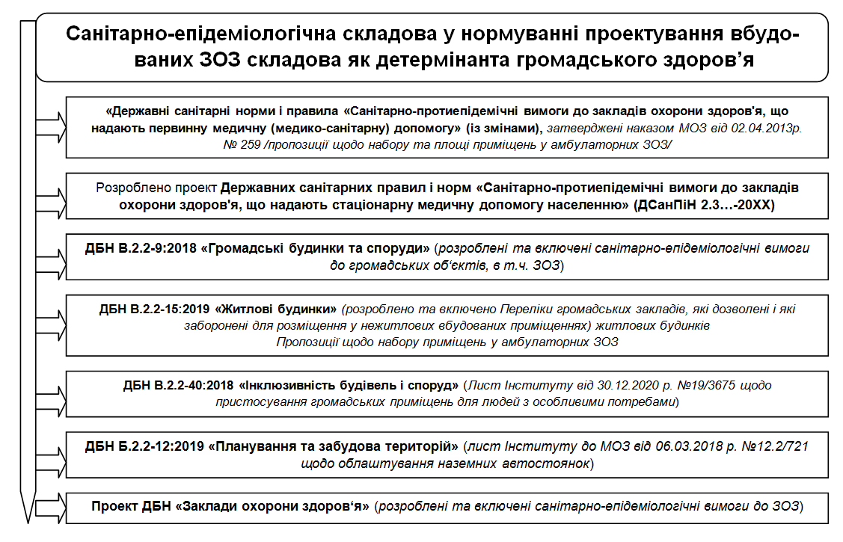
Рис. 5. Санітарно-епідеміологічна складова у нормуванні проєктування вбудованих ЗОЗ як детермінанта громадського здоров‘я

Обґрунтовано «Комплекс профілактичних заходів при розміщенні вбудованих в житлові будинки ЗОЗ щодо збереження здоров’я медпрацівників, пацієнтів та створення санітарно-гігієнічних умов життєдіяльності мешканців житлового будинку» (Рис. 6).
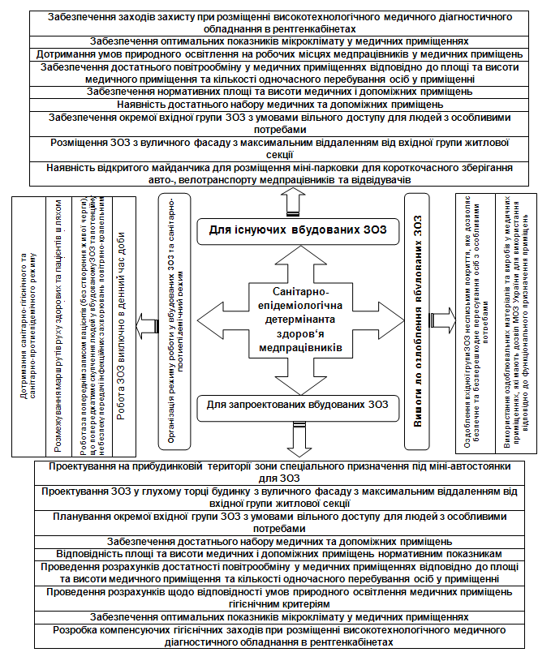
Рис. 6. Комплекс профілактичних заходів при розміщенні вбудованих в житлові будинки ЗОЗ щодо збереження здоров’я медпрацівників, пацієнтів та створення санітарно-гігієнічних умов життєдіяльності мешканців житлового будинку
Розроблена та впроваджена санітарно-епідеміологічна складова у нормування проєктування вбудованих ЗОЗ як детермінанта збереження громадського здоров’я та розроблений «Комплекс профілактичних заходів при розміщенні вбудованих в житлові будинки ЗОЗ щодо збереження здоров’я медпрацівників, пацієнтів та створення санітарно-гігієнічних умов життєдіяльності мешканців житлового будинку» сприятимуть вдосконаленню нормативних документів санітарного та містобудівного законодавств України, реалізації угоди про асоціацію між Україною та Європейським Союзом (Угода про асоціацію Глава 22 «Про громадське здоров’я», статті № 426, № 427), впровадженню підходу «охорона здоров’я у всіх політиках» та поступовій інтеграції України в європейську мережу охорони здоров’я.

ВИСНОВКИ
У дисертаційній роботі вперше наведено теоретичні узагальнення і практичне розв‘язання наукового завдання з гігієнічного забезпечення проєктування та функціонування ЗОЗ, вбудованих в житлові будинки, шляхом впровадження нових гігієнічних критеріїв, розроблених та обґрунтованих з урахуванням європейського досвіду, із застосування сучасних технологій надання первинної медичної допомоги населенню, з метою забезпечення збереження здоров’я медпрацівників, пацієнтів та мешканців.
1. Встановлено, що в Україні за аналогією до європейської моделі надання первинної медичної допомоги, первинною ланкою медичного обслуговування населення є амбулаторії та кабінети сімейних лікарів, які за медичною реформою складають 80 % від усієї мережі ЗОЗ країни. За містобудівним законодавством зазначені ЗОЗ є об‘єктами обов‘язкового повсякденного обслуговування населення, що знаходяться у межах пішохідної доступності, і можуть розміщуватися у нежитлових вбудованих (прибудованих) приміщеннях на І та ІІ поверхах житлових будинків. Проте санітарно-гігієнічні та протиепідемічні вимоги щодо умов їх розміщення в Україні відсутні.
За результатами вивчення та порівняльного аналізу нормативних вимог вітчизняного та європейського законодавств щодо розміщення та функціонування вбудованих ЗОЗ, встановлено, що особлива увага в країнах ЄС приділяється створенню умов для пацієнтів з особливими потребами, зокрема у складі ЗОЗ передбачено окреме приміщення для поводирів-собак, які супроводжують пацієнтів з вадами зору, що зовсім не передбачено вітчизняним законодавством. В той час в Україні площа медичного приміщення амбулаторного прийому лікаря більша ніж у деяких європейських країн у 1,3 рази.
2. У 100 % проєктів досліджуваних вбудованих ЗОЗ не були передбачені умови доступності до ЗОЗ для осіб з особливими потребами: вхідна група до ЗОЗ у 30 % об‘єктів, медичні і допоміжні приміщення у 70 % об‘єктів. При цьому, вхідна група до ЗОЗ для маломобільних пацієнтів у стоматологічних кабінетах не була забезпечена у 8 об‘єктах (57 %), що у 2,7 рази більше від показника кабінетів сімейних лікарів (р<0,001); внутрішні медичні та допоміжні приміщення не були пристосовані у 11 (78 %) стоматологічних кабінетах, що у 1,2 рази більше від аналогічного показника у кабінетах сімейних лікарів (р<0,001). У всіх досліджуваних ЗОЗ не були передбачені автостоянки для автомобілів медпрацівників і пацієнтів.
3. Встановлено, що 89 % проєктів розміщення стоматологічних кабінетів має середній рівень санепідблагополуччя (нижня межа – ближче до низького) за ІО (за 99 критеріями), що на 14 % більше за аналогічний показник у порівнянні з кабінетами сімейних лікарів (р<0,001); 25 % проєктів розміщення кабінетів сімейних лікарів були віднесені до об‘єктів з високим рівнем санепідблагополуччя за ІО (за 99 критеріями), при цьому у порівнянні з проєктами спеціалізованих медичних кабінетів зазначений показник вище у 2,3 рази (р<0,001).
4. Встановлено нижній та верхній вектори якості архітектурно-планувальних рішень розміщення вбудованих ЗОЗ в межах від 82,69 % до 97,31 %, які свідчили, на думку експертів, про задовільний рівень якості архітектурно-планувальних рішень за санітарно-гігієнічними характеристиками. Встановлено нижній та верхній вектори в межах від 17,31 % до 3,69 % щодо наявності проблемних аспектів функціонування вбудованих ЗОЗ: дефіцит прибудинкової території для розміщення автотранспорту, облаштування окремого майданчика для твердих побутових відходів на нормативній санітарній відстані відносно житлового будинку; наявності двох вхідних груп, облаштування вхідної групи та приміщень вбудованих ЗОЗ для людей з особливими потребами.
5. Доведено наявність зв’язку між недоліками архітектурно-планувальних рішень у вбудованих ЗОЗ за такими показниками: повітрообмін приміщення, перерви між прийомами пацієнтів, приміщення для психологічного розвантаження, місце для тимчасового зберігання власного автотранспорту та самопочуттям та працездатністю медичних працівників (p<0,001). За результатами анкетування пацієнтів, що відвідують вбудовані ЗОЗ, показано, що основними факторами несприятливого впливу на умови їх перебування є відсутність умов доступності вхідної групи до ЗОЗ для людей з особливими потребами – 30 %, вузькі коридори – 10 % та відсутність відкритих автостоянок на оточуючій території – 40 % респондентів (р<0,01). Серед мешканців житлового будинку, в якому розміщений вбудований ЗОЗ, відповіді співпадали та були розподілені таким чином – 32%, 14% та 38% відповідно (р<0,05).
6. Доведено, оптимальну кратність повітрообміну у К=6,44 та К=8,40 у медичних приміщеннях сімейного лікаря з різними розмірами та урахуванням кількості одночасно перебуваючих осіб за чинного нормативу К=1 (ДБН В.2.2-10-2001 «Заклади охорони здоров’я»)
7. Обґрунтовано, за аналогією з європейськими нормами, мінімальну площу медичних приміщень сімейного лікаря у 9 м² за різних умов планувальних рішень: при висоті приміщення у 3 м (нове будівництво) та висоті у 2,5 м (умови реконструкції), та одночасному перебуванні 2-х осіб з достатньою кратністю повітрообміну (К= 6,91 та К=7,28 відповідно), що внесено у проєкт нової редакції ДБН В.2.2-10-20ХХ «Заклади охорони здоров’я».
Розроблено «Комплекс профілактичних заходів при розміщенні вбудованих в житлові будинки ЗОЗ щодо збереження здоров’я медпрацівників, пацієнтів та створення санітарно-гігієнічних умов життєдіяльності мешканців житлового будинку» для вдосконалення проєктування за гігієнічними критеріями: гармонізація вітчизняної нормативної бази відповідно до європейських стандартів щодо забезпечення умов доступності у вбудовані ЗОЗ для людей з особливими потребами; інвентаризовано існуючий чинний норматив кратності повітрообміну у 1 для медичного приміщення при мінімальному чинному нормативі площі медичного приміщення у 12 м² і доведено необхідність його перегляду та збільшення до 8,4; за аналогією унормованої мінімальної площі медичних приміщень у 9 м² у країнах ЄС, визначено аналогічну мінімальну межу нормативу площі запроєктованого медичного приміщення амбулаторного прийому у 9 м² за двома типами (при новому будівництві та в умовах реконструкції) з різною кратністю повітрообміну: для медичного приміщення амбулаторного типу мінімальною площею у 9 м² при одночасному перебуванні двох осіб (лікар, пацієнт) в нових умовах будівництва (висота приміщення у 3 м) потреба у кратності повітрообміну становить 6,91, в умовах реконструкції (при висоті приміщення у 2,5 м) – 7,28; обґрунтовано необхідність розміщення у зоні спеціального призначення житлового будинку поблизу вбудованих ЗОЗ відкритих автостоянок для короткочасного зберігання автомобілів медпрацівників та пацієнтів на відстані не менше 10 м від житлового будинку.

СПИСОК ПРАЦЬ, ОПУБЛІКОВАНИХ ЗА ТЕМОЮ ДИСЕРТАЦІЇ
1. Чорна В.В., Махнюк В.М., Хлєстова С.С., Гуменюк Н.І., Чайка Г.В. Ставлення медичних працівників сфери охорони психічного здоров'я до власного здоров'я. Науковий журнал Медичні перспективи». ДЗ «Дніпропетровська медична академія МОЗ України». 2021 р. Том XXVI. №2. С. 188-196 (наукометрична база Web of Science) /літературний пошук, підготовка до друку).
2. Махнюк В.М., Чайка Г.В., Чорна В.В., Волощук О.В., Мельниченко С.О., Пелех Л.В. Експертна оцінка архітектурно-планувальних рішень та умов експлуатації вбудованих закладів охорони здоров‘я за методом Т. Сааті. Довкілля та здоров‘я 2021. №2 (99) 2021. С. 62-71 (літературний пошук, аналіз результатів, підготовка до друку).
3. Чорна В.В., Доценко В.М., Махнюк В.М., Могильний С.М., Очеретяна Г.В. Методичні підходи до створення індексів для комплексної оцінки стану здоров'я населення та забезпеченості його медичною допомогою. Довкілля та здоров‘я. К. 2021 Вип. №1 (98). 2021. С. 20-28 (аналіз результатів, підготовка до друку).
4. Очеретяна Г.В., Махнюк В.М., Чорна В.В. та ін. Нормативно-правове регулювання розміщення вбудованих закладів охорони здоров'я в нежитлових приміщеннях житлових будинків. Довкілля та здоров’я. К. 2020 р. Вип. №4. С.35-45 (літературний пошук, аналіз результатів, підготовка до друку).
5. Махнюк В.М., Очеретяна Г.В., Мишковська А.А. та ін. Гігієнічні питання використання високотехнологічного обладнання в медичних закладах стоматологічного профілю, вбудованих в житлові будинки. Довкілля та здоров'я. К. 2018. Вип. 4 (89). Ст. 25-31 (літературний пошук, аналіз результатів, підготовка до друку).
6. Семашко П.В., Шкуро В.В., Очеретяна Г.В. Визначення внеску метрополітену в сумарне акустичне навантаження населення (розрахунок сумарної дози звукової енергії) Довкілля та здоров‘я. 2013. №1. С. 60-64 (літературний пошук, підготовка до друку).
7. Очеретяна Г.В., Махнюк В.М. До питання забезпечення санітарно-гігієнічних умов праці медперсоналу та пацієнтів в умовах сучасних стаціонарів. Український журнал з проблем медицини праці. 1 (54) 2018 ISSN 2223-6757. С. 15-23 (літературний пошук, аналіз результатів, підготовка до друку).
8. Чорна В.В., Махнюк В.М., Чайка Г.В., Юрченко С.Т., Ковалів М.О. Обґрунтування санітарно-епідеміологічної складової до нової редакції державних будівельних норм України "Заклади охорони здоров'я" щодо проектування психіатричних лікарень з урахуванням міжнародного досвіду. Науковий журнал Вісник ВНМУ. №1 (Т.25) 2021-06-04. ISSN 1817-7883. eІSSN 2522-9354. С.118-125 (аналіз результатів, підготовка до друку).
9. Семашко П.В., Шкуро В.В., Очеретяна Г.В. Визначення внеску метрополітену в сумарне акустичне навантаження населення (розрахунок сумарного еквівалентного рівня звуку). Гігієна населених місць: зб. наук. пр. Київ, 2012. Вип. 60. С. 179-186 (аналіз результатів, підготовка до друку).
10. Чайка (Очеретяна) Г.В., Махнюк В.М. Організація зони спеціального призначення прилікарняної території під розміщення автостоянки для медпрацівників та пацієнтів з урахуванням закордонного досвіду. Науковий журнал «Молодий вчений» /Видавництво «Молодий вчений» ISSN (Print): 2304–5809 ISSN (Online): 2313–2167, №1 (89) 2021 р. С.1-6 (літературний пошук, аналіз результатів, підготовка до друку).
11. Очеретяна Г.В., Махнюк В.М., Чорна В.В. та ін. Нормативно-правове регулювання гігієнічних питань щодо розміщення вбудованих закладів охорони здоров’я в європейських країнах. Науковий журнал «Молодий вчений». Видавництво «Молодий вчений» ISSN (Print): 2304-5809 ISSN (Online): 2313-2167. №10 (86) 2020 р. С. 272-278 (літературний пошук, аналіз результатів, підготовка до друку).
12. Махнюк В.М., Очеретяна Г.В., Гаркавий С.С. та ін. Санітарно-епідеміологічна складова проектування сучасних стоматологічних медичних закладів, вбудованих в житлові будинки. Гігієна населених місць.: зб. наук. пр. К., 2018. Вип. 68. С. 28-37 (літературний пошук, аналіз результатів, підготовка до друку).
13. Махнюк В.М., Очеретяна Г.В. Запровадження інноваційних підходів до розміщення та експлуатації сучасних закладів охорони здоров'я. Друковані матеріали науково-практичної конференції молодих вчених. м. Київ 2019 р. ДУ «Інститут медицини праці імені Ю.І.Кундієва НАМН України». С.12.
14. Очеретяна Г.В., Чорна В.В., Махнюк В.М. та ін. Фізичні та біологічні (covid-19) фактори впливу на санітарно-протиепідемічні умови суміщеного розміщення житлових будинків та вбудованих в них закладів охорони здоров’я. Збірка тез доповідей науково-практичної конференції (шістнадцяті Марзєєвськи читання). Випуск 20, Київ 2020 р. С. 71.
15. Махнюк В.М., Мельниченко С.О., Могильний С.М., Очеретяна Г.В. та ін. До питання унормування санітарно-протиепідемічних вимог при будівництві сучасних житлових комплексів. Збірка тез доповідей науково-практичної конференції (шістнадцяті Марзєєвські читання). Випуск 20. Київ. С. 73.
16. Махнюк В.М., Очеретяна Г.В., Чорна В.В. До питання санітарно-гігієнічних умов розміщення підземних гаражів та відкритих міні-автостоянок для медичних працівників на території лікарень. Збірка тез доповідей науково-практичної конференції «Актуальні питання громадського здоров'я та екологічної безпеки України». Випук 19. 17-18 жовтня 2019 р. Київ. С. 142-143.
17. Очеретяна Г.В., Чорна В.В., Махнюк В.М. До питання розробки санітарно-гігієнічних вимог до розміщення сучасних медичних закладів вторинного рівня в умовах реформування галузі охорони здоров’я. Матеріали міжнародної науково-практичної конференції-школи студентів та молодих вчених Biomed talks-2019. Київський Національний Університет імені Тараса Шевченка. С. 94-95.
18. Очеретяна Г.В., Махнюк В.М. До питання забезпечення санітарно-гігієнічних умов перебування маломобільних груп населення в сучасних стаціонарах. Журнал Національної академії медичних наук України. Науково-практична конференція молодих вчених присвячена 25-річчю Національної академії медичних наук України. Спеціальний випуск 2018 р. С. 58.
19. Очеретяна Г.В., Мельниченко С.О., Пелех Л.В. Зарубіжний досвід проектування сучасних багатоповерхових лікарняних комплексів. Збірка тез доповідей науково-практичної конференції молодих вчених «Актуальні питання гігієни та екологічної безпеки України» (тринадцяті Марзєєвські читання), 2017 р. Випуск 17. С.10-11.
- монографії:
20. Machniuk V.M., Hopperia V.G., Polka O.O., Pavlenko N.P., Ocheretyana G.V. Hygiene and ecology in state regulation of urban planning // Edited by the corresponding member of NAMS of Ukraine N.S.Polky. Видавництво МВЦ «Медінформ». К.: 2020. 131 р./16 p.
21. Махнюк В.М., Сердюк Є.А., Чорна В.В., Гаркавий С.С., Лаптєв В.Е. Нові гігієнічні підходи до сучасного містобудування в Україні під редакцією академіка НАМН України А.М.Сердюка та редакцією член-кореспондента НАМН України Н.С.Польки. Видавництво МВЦ «Медінформ». К.: 2021. 370 с. /81 с. (пошукач є співавтором трьох глав монографії).
- ДСанПіНи, патенти, інформаційні листи:
- Проєкт ДСанПіН 2.3 … 20ХХ «Санітарно-протиепідемічні вимоги до закладів охорони здоров’я, що надають стаціонарну медичну допомогу населенню» (у який увійшов розділ по вбудованих у житлові будинки ЗОЗ) / знаходиться на затвердженні в МОЗ – листи Інституту від 18.12.2017 р. №19.2/4457 та від 07.06.2021 р. №19.2/1504).
- Державні санітарні норми і правила «Санітарно-протиепідемічні вимоги до закладів охорони здоров’я, що надають первинну медичну (медико-санітарну) допомогу. ДСанПіН 2.3-183-2013» (розроблені та внесено проєкт зміни - лист Інституту від 18.12.2017 р. №19.2/4456).
- Інформаційний лист «Санітарно-гігієнічні та протиепідемічні вимоги до розміщення закладів охорони здоров‘я, вбудованих в житлові будинки» (№167-2020).
- Державні будівельні норми України:
- ДБН Б.2.2-12:2019 «Планування та забудова територій» (лист Інституту від 06.03.2018 р. №19.2/721);
- ДБН В.2.2-9:2018 «Громадські будинки та споруди», затверджені наказом Мінрегіону від 28.09.2018 р. №260 (пошукач є автором документу);
- ДБН В.2.2-15:2019 «Житлові будинки» (лист Інституту №19/105 від 22.01.2019 р.);
- ДБН В.2.2-40:2018 «Інклюзивність будівель і споруд», лист Інституту №19/1987 від 19.04.2018 р.);
- Проєкт нової редакції ДБН В.2.2-10-20ХХ «Заклади охорони здоров’я» (пошукач є автором проєкту документу: листи Інституту від 18.09.2017 р. №19/3326, від 04.10.2017 р. №19/3537, від 20.02.2018 р. №19/538, від 26.02.2018 р. №19/608, від 10.04.2018 р. № 19.2/608, від 01.10.2019 р. №19/2610, від 04.11.2019 р. №19/2835, від 06.07.2020 р. № №19/1675, від 09.07.2020 р. №19/1736).

АНОТАЦІЯ

Чайка А.В. Гігієнічна оцінка умов розміщення та експлуатації закладів охорони здоров‘я, вбудованих в житлові будинки.
Дисертація на здобуття наукового ступеня кандидата біологічних наук за спеціальністю 14.02.01 – «Гігієна та професійна патологія». – Державна установа «Інститут громадського здоров’я ім. О.М. Марзєєва НАМН України», Київ, 2021.
Дисертація присвячена аналізу гігієнічних аспектів розміщення та експлуатації вбудованих в житлові будинки закладів охорони здоров‘я, в сучасних умовах щільної містобудівної ситуації, визначенню поєднаного впливу прямих та опосередкованих індикативних показників архітектурно-планувальних рішень на самопочуття та працездатність медичного персоналу, дослідженню умов перебування пацієнтів та життєдіяльність мешканців житлового будинку з метою розробки гігієнічних архітектурно-планувальних критеріїв задля підвищення якості проєктування та ефективності експлуатації вбудованих ЗОЗ, що забезпечить збереження здоров‘я медперсоналу, комфортних і безпечних умов для пацієнтів і мешканців житлового будинку.
Внесено суттєве доповнення у теорію профілактичної медицини у сфері проєктування та функціонування ЗОЗ, вбудованих в житлові будинки, з урахуванням зарубіжного досвіду, яке полягає у здійсненні санітарно-епідеміологічної оцінки на основі екстраполяції відповідності умов вбудованих ЗОЗ гігієнічним вимогам задля створення умов для профілактики захворювань медпрацівників, безпечних і комфортних умов для пацієнтів та мешканців житлових будинків.
Ключові слова: вбудовані заклади охорони здоров’я, національне та європейське санітарне та містобудівне законодавства, опосередковані та прямі індикативні показники архітектурно-планувальних рішень, санітарно-гігієнічні умови, здоров’я медичних працівників.

АННОТАЦИЯ
Чайка А.В. Гигиеническая оценка условий размещения и эксплуатации учреждений здравоохранения, встроенных в жилые дома.
Диссертация на соискание ученой степени кандидата биологических наук по специальности 14.02.01 – «Гигиена и профессиональная патология». – Государственное учреждение «Институт общественного здоровья им. А.Н. Марзеева НАМН Украины», Киев, 2021.
Диссертация посвящена анализу гигиенических аспектов размещения и эксплуатации встроенных в жилые дома учреждений здравоохранения в современных условиях плотной градостроительной ситуации, определению сочетанного воздействия прямых и опосредованных индикативных показателей архитектурно-планировочных решений на самочувствие и работоспособность медицинского персонала, исследованию условий пребывания пациентов и жизнедеятельность жителей жилого дома, с целью разработки гигиенических архитектурно-планировочных критериев для повышения качества проектирования и эффективности эксплуатации встроенных учреждений здравоохранения, что обеспечит сохранение здоровья медперсонала, комфортные и безопасные условия для пациентов и жителей жилого дома.
Внесено с учетом зарубежного опыта существенное дополнение в теорию профилактической медицины в сфере проектирования и функционирования встроенных в жилые дома учреждений здравоохранения, которое заключается в осуществлении санитарно-эпидемиологической оценки на основе экстраполяции соответствия условий встроенных учреждений здравоохранения гигиеническим требованиям для создания условий профилактики заболеваний медработников, безопасных и комфортных условий пребывания пациентов и жителей жилого дома.
Ключевые слова: встроенные в жилые дома учреждения здравоохранения, национальное и европейское санитарное и градостроительное законодательства, косвенные и прямые индикативные показатели архитектурно-планировочных решений, санитарно-гигиенические условия, здоровье медицинских работников.

SUMMARY
Chaika A. V. Hygienic assessment of the conditions of placement and operation of health care facilities built into residential buildings.
The dissertation on competition of a scientific degree of the candidate of biological sciences (Doctor of Philosophy) in specialty14.02.01 – «Hygiene and Occupational pathology». – State Institution «Institute of Public Health named after O.M. Marzeev of the National Academy of Medical Sciences of Ukraine», Kyiv, 2021.
The dissertation is devoted to studying of hygienic aspects of placement and operation of the health care institutions built in apartment houses in modern conditions of a dense town-planning situation, definition of the combined influence of direct and indirect indicative indicators of architectural and planning decisions on well-being and working capacity of medical staff, in order to develop hygienic architectural and planning criteria to improve the design and efficiency of built-in health facilities, which will ensure the "professional" health of medical staff, comfortable and safe living conditions for patients and satisfactory sanitary and hygienic living conditions for residents.
In the dissertation work, a theoretical generalization and comparative analysis of national and European legislation on the design of built-in medical institutions is carried out. Taking into account the innovations of the reform of the medical industry, the use of modern building structures and materials with energy efficiency and the constant stay of doctors in an enclosed space and the conditions of an increased level of epidemic danger during the epidemic of coronavirus disease, we are replacing the outdated rate of air exchange rate in medical premises defined in SBN V.2.2-10-2001 “Buildings and structures. Healthcare Institutions", new hygienic standards for the frequency of air exchange have been developed for rooms of various sizes, heights and the number of persons in the room at the same time. The new standards exceed the current standard (K = 1) by 6.4-8.4 times and, when introduced, will contribute to the preservation of the health of medical premises.
By analogy with the European experience, we have substantiated the implementation of the standard of the minimum area of medical premises at the level of 9 m² (domestic minimum area – 12 m²) while providing general exchange mechanical supply and exhaust ventilation with air exchange rate of 6.9-7.3, which for most Ukrainian Family physicians of private medical practice is more economically attractive.
Taking into account foreign experience, a significant addition was made to the theory of preventive medicine in the design and operation of healthcare institutions built into residential buildings, which consists in the implementation of a sanitary and epidemiological assessment based on extrapolation of the compliance of the conditions of built-in healthcare institutions with hygienic requirements to create conditions for the prevention of diseases of health workers, safe and comfortable living conditions for patients and satisfactory sanitary and hygienic living conditions for residents of a residential building.
Based on the materials of the work, a set of preventive measures has been developed to prevent diseases of medical workers, acquired under the influence of direct and indirect indicators of architectural and planning decisions in the process of their work, by improving existing and creating new hygienic criteria for the design of healthcare institutions built into residential buildings.
Improvement of the regulatory and informational and methodological base for the design and operation of healthcare institutions built into residential buildings will contribute to the preservation and strengthening of the health and efficiency of medical workers.
Key words: built-in residential buildings of healthcare institutions, national and European sanitary and urban planning legislation, indirect and direct indicative indicators of architectural and planning solutions, sanitary and hygienic conditions, health of medical workers.

